V5 / V6

Instruments de mesure verticaux pour l'atelier
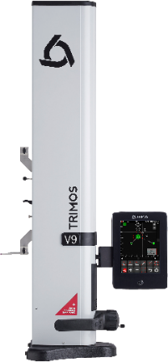
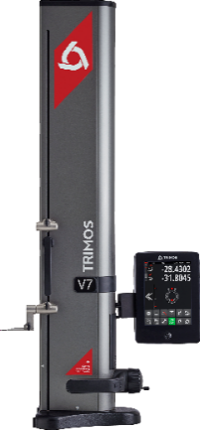
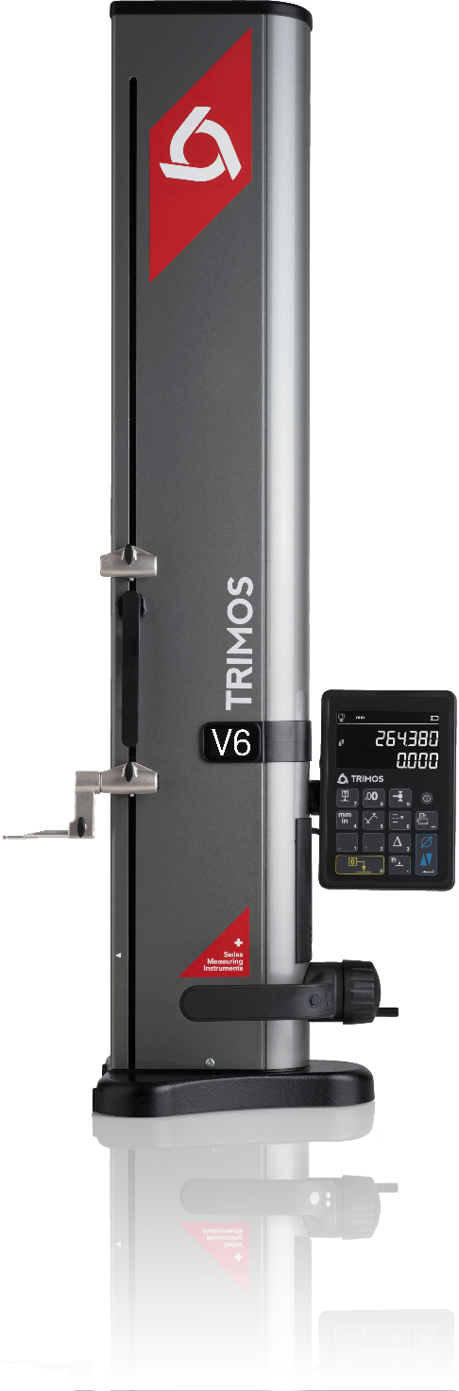
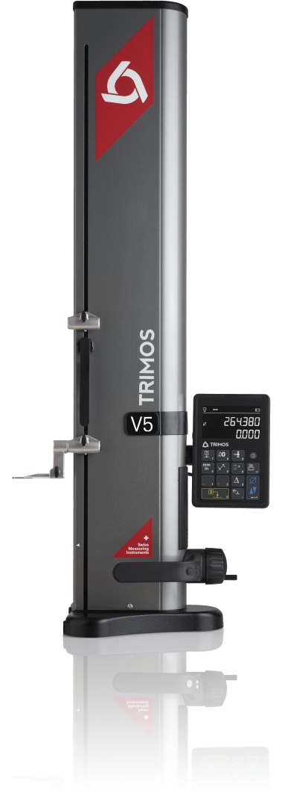
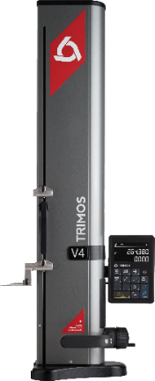
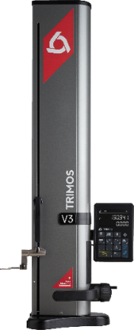
V3

V4

V7

V9

1.
PRESENTATION
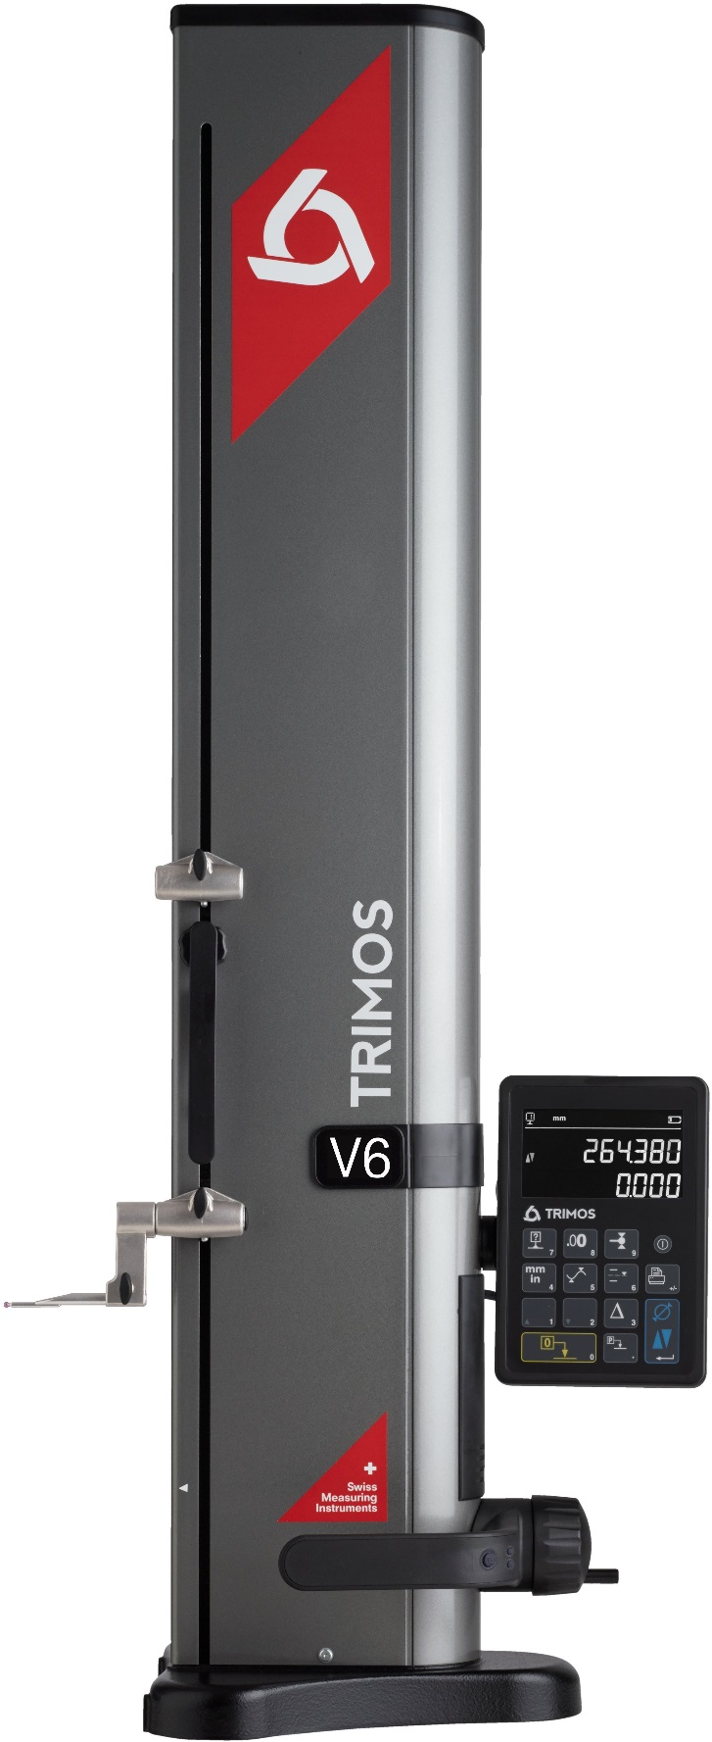
Les colonnes de mesures V5 et V6 sont issues de la légendaire lignée des V+, instruments vendus à des milliers d'exemplaires dans les ateliers du monde entier et universellement reconnus pour leur simplicité d'utilisation et leur qualité.

Trimos fut le premier à proposer des instruments de mesure verticaux sur le marché il y a plus de 40 ans. Les V5 et V6 représentent un concentré de savoir-faire accumulé pendant toutes ces années. L'affichage très lisible et les fonctions intuitives offrent un confort d'utilisation exceptionnel. Mais ce n'est pas tout: Les V5 et V6 sont dotés d'une manivelle de déplacement révolutionnaire offrant à l'utilisateur le choix du mode de déplacement du chariot de mesure, soit manuel ou motorisé. Chacun de ces modes ne souffre d'aucun compromis, c'est-à-dire que l'utilisateur préférant un instrument manuel ne notera aucune différence par rapport à un instrument manuel classique, idem pour le déplacement motorisé. Cette innovation évite de faire un choix difficile lors de l'acquisition et permet de satisfaire les multiples utilisateurs potentiels d'un même instrument.

- Etendues de mesures 400, 700 et 1000 mm
- Utilisation extrêmement simple
- Force de mesure réglable électroniquement
- Déplacement manuel ou motorisé
- Touches standard jusqu’à 400 mm
- Vaste gamme d'accessoires
- Tous les réglages possibles sans outils
- Interfaces RS232 et USB
- Transfert de données sans fil (en option)

A Base en fonte pour une stabilité optimale
B Poignée de déplacement horizontal avec boutons de fonctions et d'enclenchement du coussin d'air
C Manivelle de déplacement du chariot de mesure. Mode manuel ou motorisé.
D Porte-touche et touche interchangeables
E Support de touche additionnel
F Affichage "Black Mask" avec fonctions intuitives
G Système d’équilibrage du poids de la touche

E
G
F
D
B
C
A
2.
DIFFERENCES

V5  La conception du V5 avec ses portes-touches latéraux renoue avec une ancienne tradition de Trimos: Permettre la mesure avec de longues touches robustes tout en garantissant une répétabilité excellente. |  | V6  Le V6 est de la même trempe que le V5. Il est doté d'un système de mesure plus précis et permet l'utilisation d'un palpeur électronique de perpendicularité.

3.
DONNEES TECHNIQUES

V5 | 400 | 700 | 1100
Etendue de mesure mm | 407 | 711 | 1110
Etendue de mesure avec extension mm | 719 | 1023 | 1422
Erreurs max. tolérées, B_{MPE} µm | 2.5 + L(mm)/300
Répétabilité, R_{MPE} (2s) µm | 2
Erreur de perpendicularité frontale, S_{MPE} µm | 5 | 8 | 11
Résolution maximale mm | 0.0005
Force de mesure N | 0.75 ÷ 1.5
Autonomie h | 12
Interfaces | USB / RS232 / Sans fil
Coussin d'air | Oui
Poids kg | 21 | 24 | 33

V6 | 400 | 700 | 1100
Etendue de mesure mm | 407 | 711 | 1110
Etendue de mesure avec extension mm | 719 | 1023 | 1422
Erreurs max. tolérées, B_{MPE} µm | 2 + L(mm)/400
Répétabilité, R_{MPE} (2s) µm | 1 (Ø: 2)
Erreur de perpendicularité frontale, S_{MPE} µm | 5 | 8 | 11
Résolution maximale mm | 0.0001
Force de mesure N | 0.75 ÷ 1.5
Autonomie h | 12
Interfaces | USB / RS232 / Sans fil
Coussin d'air | Oui
Poids kg | 21 | 24 | 33

Les valeurs ci-dessus ont été déterminées conformément à la norme ISO 13225 avec la touche standard (TA-MI-101).

4.

APPLICATIONS ET FONCTIONNALITES

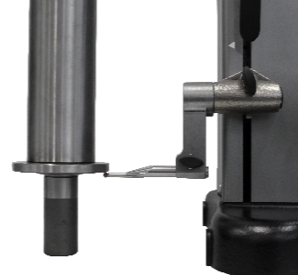 | 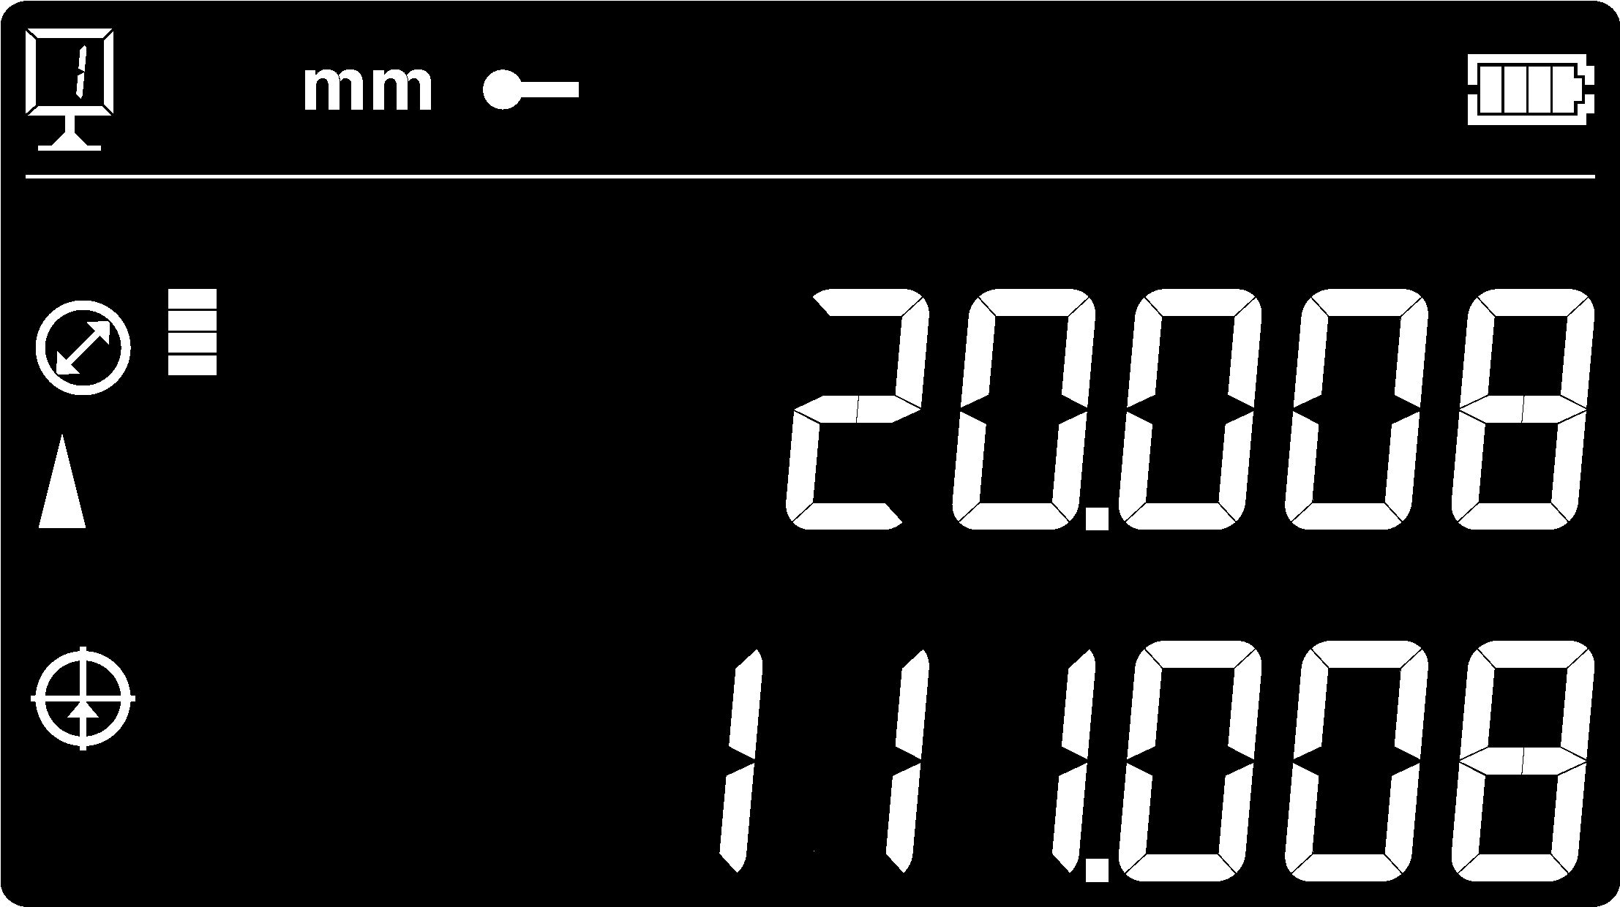  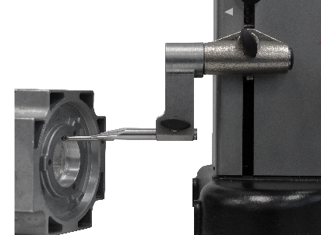 | 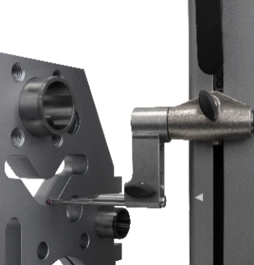
Mesure de hauteur  Mesures de hauteurs, d'épaisseurs et de cotes en chaîne | Mesure de diamètre  Affichage simultané du diamètre et de l’entraxe | Min/Max/Delta  La motorisation garantit une force de mesure parfaitement constante | Perpendicularité  Mesure de la perpendicularité avec palpeur électronique (V6)
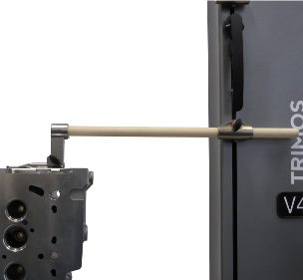 | 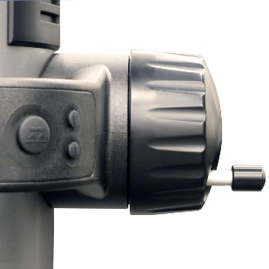  Manuel  Motorisé | 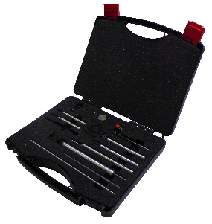 | 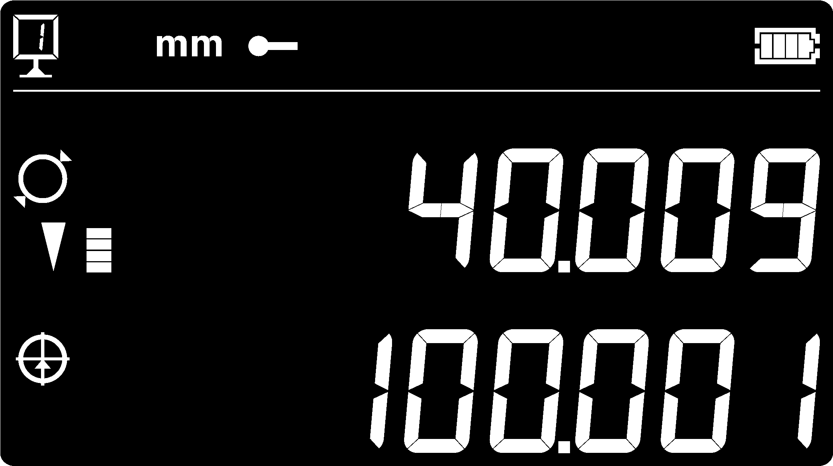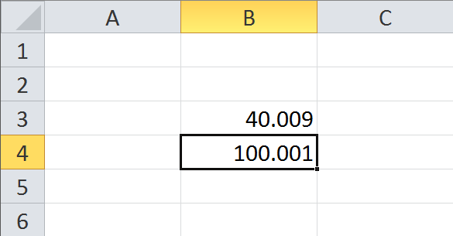
Touches longues  Touches standard jusqu'à 400 mm avec excellente répétabilité | Manivelle  Enclenchement instantané des modes manuel et motorisé | Accessoires  Très large palette d'accessoires pour tout type d’application | Interfaces  L’envoi de données via le port USB, RS232 ou sans fil est très simple

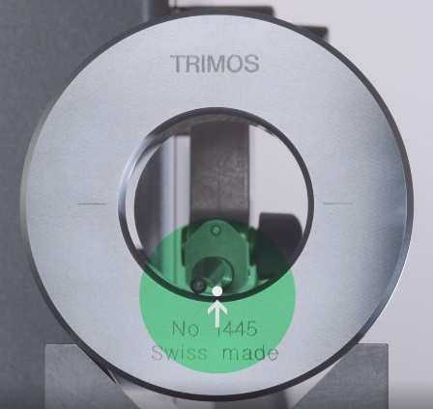 | SMART REVERSE:  Mesure de diamètres plus rapide, plus précise et plus simple  La technologie SmartReverse est le fruit d'une intense collaboration entre les utilisateurs de colonnes Trimos et notre équipe R&D dans le but d'optimiser les mesures de diamètres.  SmartReverse rend la mesure de diamètres très efficace en indiquant clairement le passage des points de rebroussement par des signaux sonores et visuels. L'utilisateur est ainsi guidé précisément lors de la mesure de diamètres, ce qui engendre un gain important de rapidité et de fiabilité de la mesure.

Trimos S.A.
Av.de Longemalle 5
CH-1020 Renens
T. +41 21 633 01 01
info@trimos.ch
www.trimos.com 750 02 0030 01 – Version 1.5/2019-03 – Sous réserve de modifications

